Glasscheibe aus Glasrest

Ein Glaser will aus einem dreieckig rechtwinkligen Glasrest
(mit den Kathetenlängen a = 6 LE bzw. b = 4 LE) eine möglichst große rechteckige Scheibe ausschneiden.
Der Flächeninhalt des Rechtecks soll möglichst groß werden.
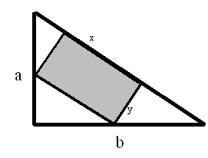

a
x

y

b

1 Stelle für die Fläche der rechteckigen Glasscheibe die Flächenfunktion in Abhängigkeit von den Seiten a und b auf.  Zielfunktion mit 2 Variablen
x * y = ?

2 Gib anhand der Grenzlagen der rechteckigen Glasscheibe eine sinnvolle Definitionsmenge für die Länge x an.
D = ℝ ⁺ \ 0
(keine negativen Lengeneinheiten  Strecken, Flächen und Volumina können nur positiv sein)

3 Bringe die Seiten x und y der rechteckigen Glasscheibe in einen funktionalen Zusammenhang.  Aufstellung der Nebenbedingungen

4 Stelle die Flächenfunktion der Glasscheibe unter Verwendung der Nebenbedingung aus Aufgabe 3 in Abhängigkeit von der Seite 1 der Glasscheibe dar.
◆ Bestimmung der Zielfunktion mit einer Variablen

5 Berechne die Länge x der rechtwinkligen Glasscheibe so, dass seine Fläche maximal wird.
◆ Bestimmung der relativen Extremstellen bzw. der absoluten Extremstellen.

6 Kann der Glaser einen größeren Flächeninhalt erhalten, wenn er die Scheibe, wie in der zweiten Konstruktion dargestellt, anders anlegt? Begründe dies rechnerisch.

